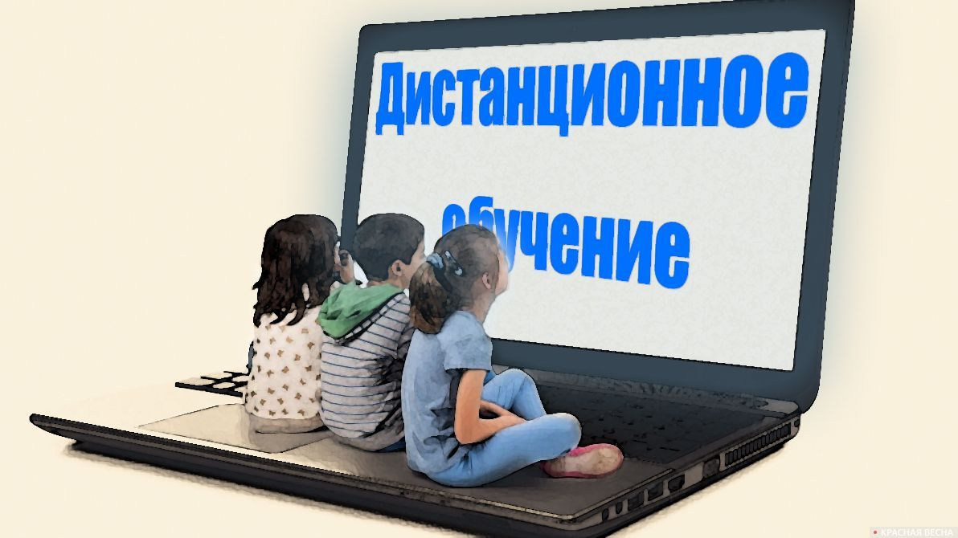
АЛГОРИТМ ДИСТАНЦИОННОГО ВЗАИМОДЕЙСТВИЯ
Министерством образования, науки и молодежи Республики Крым разработан алгоритм дистанционного взаимодействия учителя и обучающегося с учетом технических возможностей. Учителям предложен примерный вариант поурочной схемы подготовки и проведения учебного занятия, который состоит из трех основных этапов урока:
1. изучение нового материала;
2. первичное закрепление;
3. домашнее задание на выбор с учетом технических возможностей каждого ученика.
Форма реализации дистанционного обучения зависит от возможностей:
1. использование образовательной платформы («Крымская республиканская образовательная сеть», «Российская электронная школа», «ЯКласс», «Учи.ру» и пр.);
2. наличие связи в сети Интернет (при отсутствии возможности использования платформы);
3. взаимодействие в телефонном режиме (при отсутствии сети Интернет.
Схема урока с указанием заданий предоставляется обучающимся следующими способами:
1. размещается на сайте образовательной организации;
2. отправляется на электронную почту обучающегося;
3. размещается с использованием облачных технологий;
4. отправляется в приложении для общения (viber и пр.);
5. размещается на страницах групп класса в социальных сетях;
6. при отсутствии Интернет-связи, сообщается в телефонном режиме (звонок или СМС)
Домашнее задание выполняется учеником к следующему уроку.

